sMS-1000SQ에 Eunhasu를 설치하기 위한 방법입니다.

USB 설치 디스크 만들기

ISO 이미지 다운로드
- New Eunhasu x86 image

Rufus 프로그램 다운로드
- Download Rufus V3.4

USB 설치 디스크 만들기
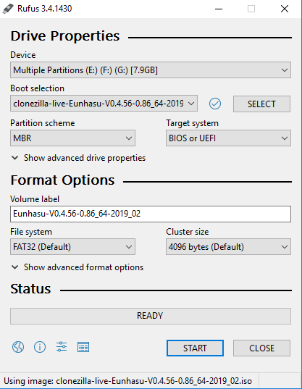
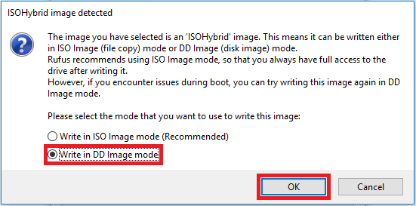

Eunhasu OS 설치하기

Eunhasu 설치 전 주의 사항
sMS-1000SQ 내부에 저장장치(SSD or HDD)가 2개 이상인 경우, Eunhasu를 설치 할 OS 디스크만 연결하고, 나머지 디스크의 연결을 해제 합니다.

sMS-1000 부팅하기
- Ordered List ItemEunhasu USB 설치 디스크를 sMS-1000SQ에 USB 포트에 삽입합니다.
- sMS-1000SQ와 LCD모니터를 HDMI 케이블로 연결합니다.
- sMS-1000SQ에 USB 키보드를 연결하고 전원을 켭니다
- 전원을 켬과 동시에 F10 버튼을 클릭하여 부팅 디스크 선택 화면으로 이동합니다.
- 삽입된 USB 메모리를 선택하고 부팅을 시작 합니다.

Vortexbox 또는 Windows Edition 제품에서 Eunhasu로 변경하는 경우
- Eunhasu OS를 새로 설치하기 전, UEFI boot 를 활성화(Enable)를 진행해야 합니다.
- 전원을 켬과 동시에 F2 버튼을 클릭하여 BIOS setup에 진행합니다.
- Boot 메뉴로 이동하여, UEFI boot 항목이 활성화(Enable) 되었는지 확인하고, 만약, 비활성화(Disable) 되어있다면, 활성화(Enable)로 변경합니다.
- Exit 메뉴로 이동하여, Exit Saving Changes
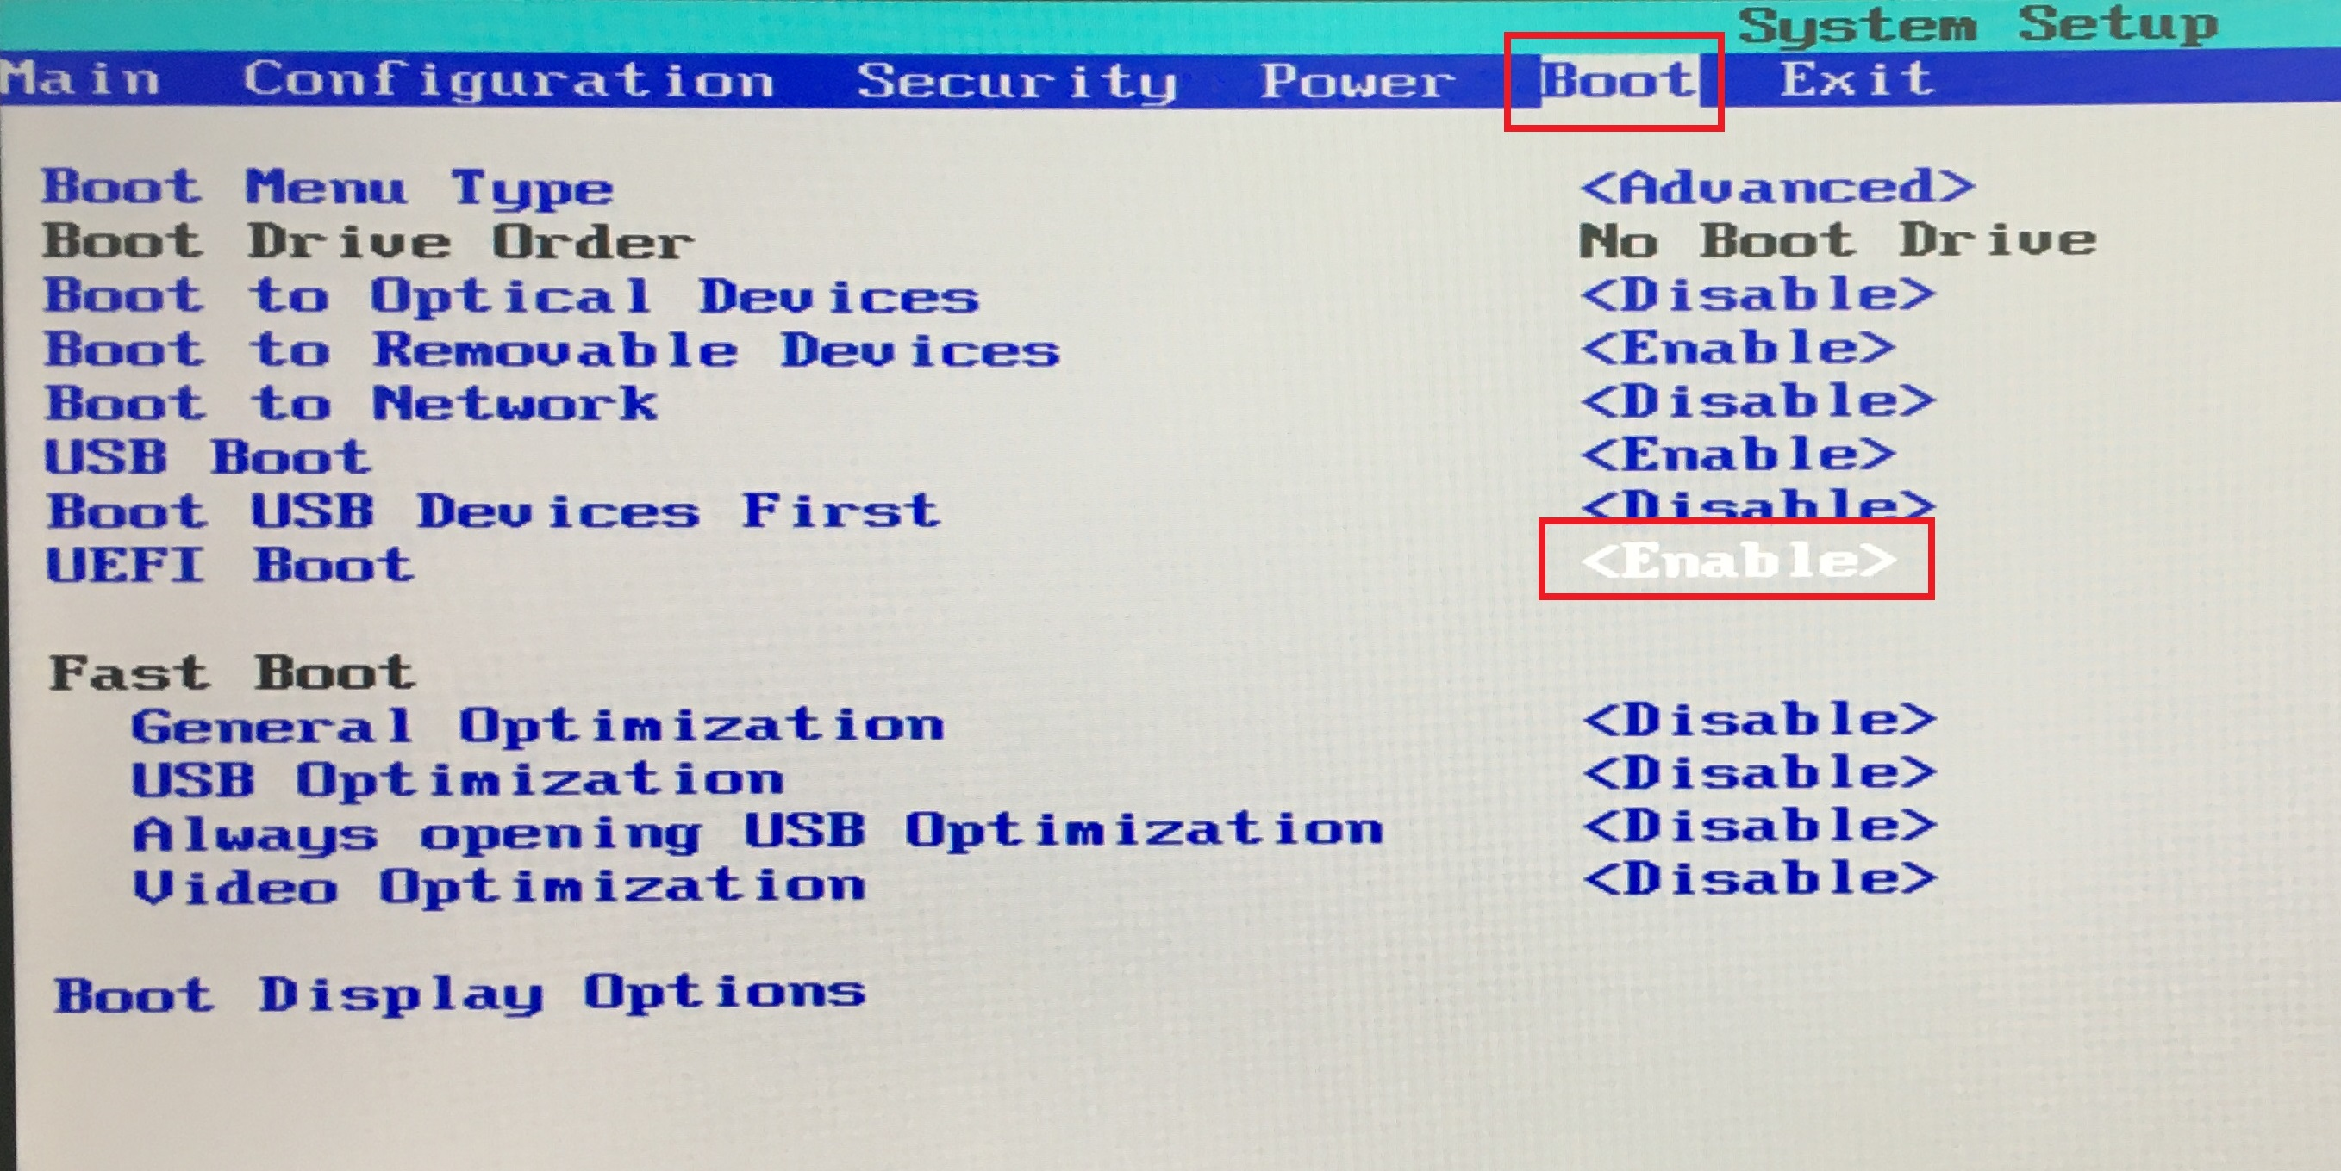
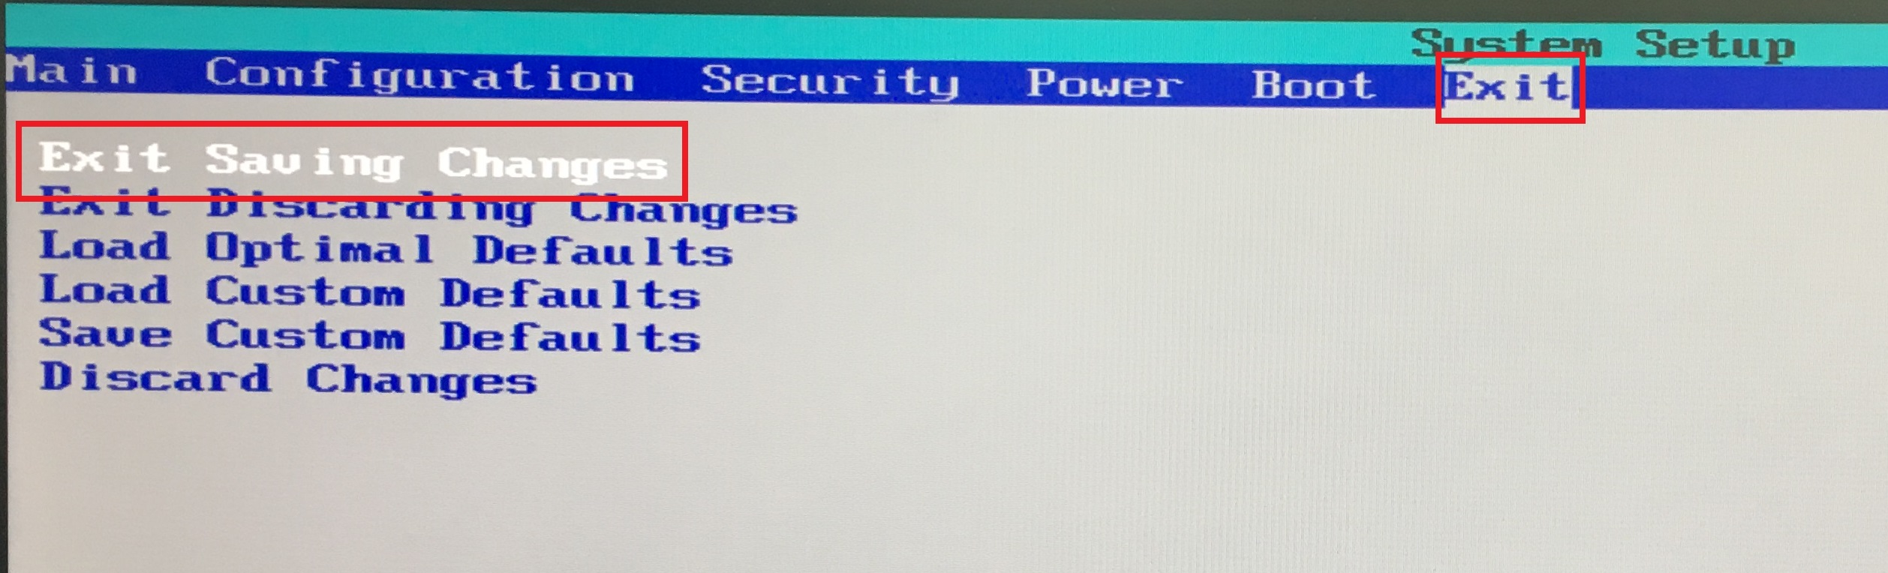

부팅 디스크 선택 화면으로 전환되지 않는 경우
- 전원을 켬과 동시에 F10 버튼을 클릭해도 부팅 디스크 선택 화면으로 이동되지 않는 경우, 아래의 과정을 실행하여, Eunhasu 설치 화면으로 이동합니다.
다음의 화면에서 'c' 키를 입력합니다.(5초 이내 입력)
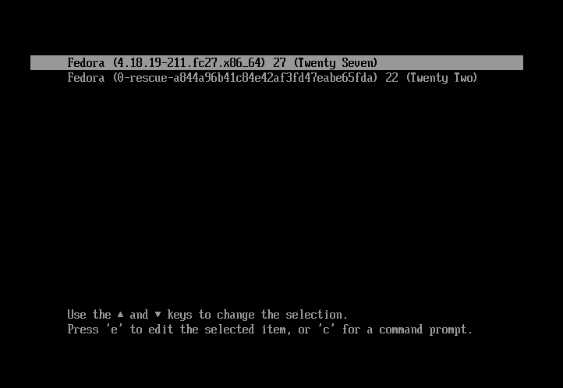
아래의 명령어를 차례로 실행 합니다.
- grub> ls
- grub> set root=(xxx,msdos1)
- grub> set prefix=($root)/boot/grub
- grub> configfile /boot/grub/grub.cfg
xxx로 표시된 부분은 아래와 같이 (xxx,msdos1)이 표시되는 디스크를 확인하고 동일하게 입력 합니다.
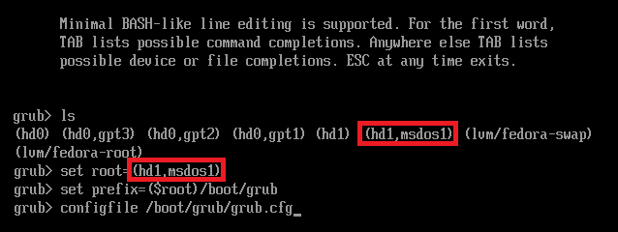

Eunhasu OS 설치 진행하기
화면에서 첫번째 메뉴를 선택하고 부팅을 계속 진행 합니다.
- 표시되는 이름은 상황에 따라 다르게 표시될 수 있습니다.
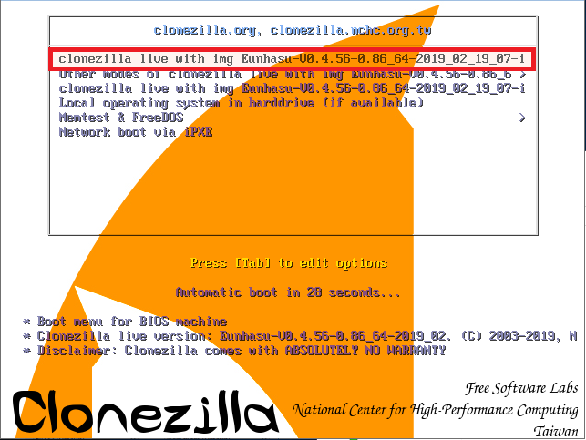
부팅이 진행되면 자동으로 디스크를 검사하고, Eunhasu 이미지를 sMS-1000SQ에 설치 합니다.
- 디스크 검사가 완료 되면,검사가 y 를 2회 입력하면, 설치를 진행합니다.
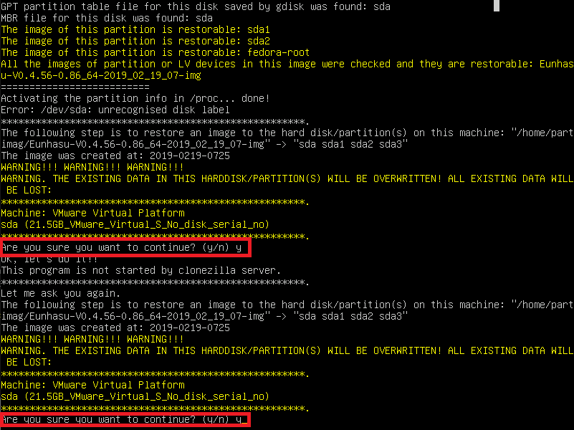
- 설치 진행 화면
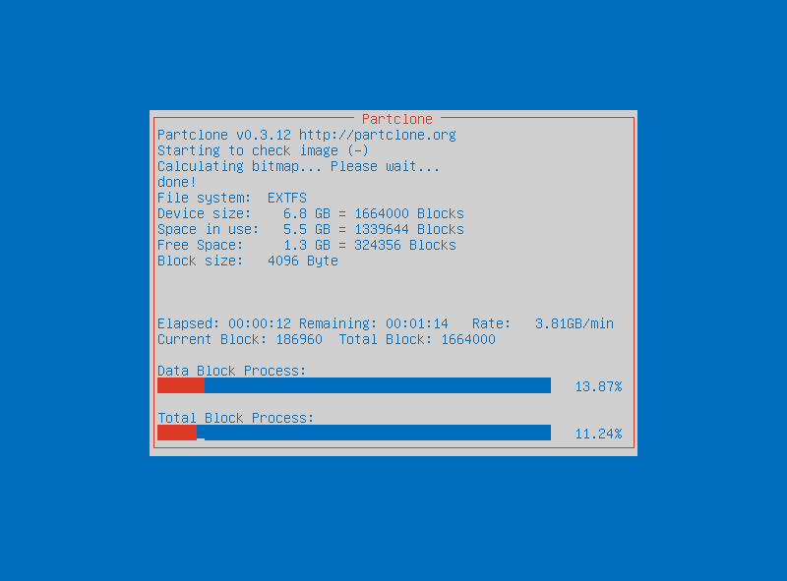
설치가 완료되면, Reboot를 실행하여 다시 시작 됩니다.
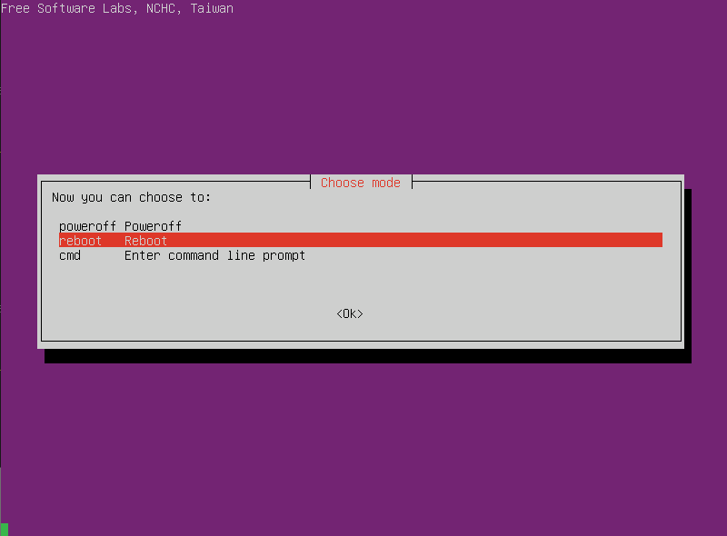

저장공간 파티션 늘리기
sMS-1000SQ 부팅이 완료되면, Ctrl+Alt+F2 버튼을 동시에 눌러서 프롬프트 모드로 변경합니다.

로그인 하기
- ID : root
- PW : sotmaudio
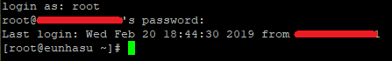

파티션 늘리기
- 아래의 명령어를 실행 합니다.
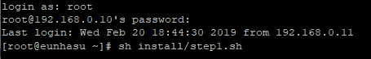
[root@localhost-live ~]# sh install/step1.sh
- 실행화면
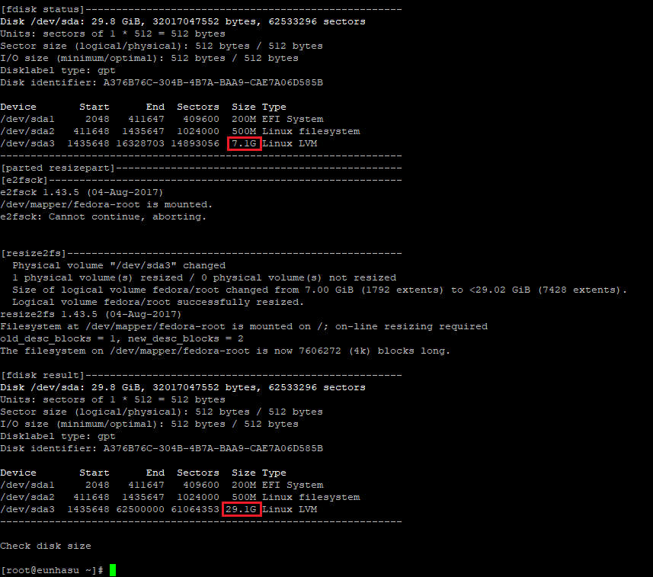

추가 저장장치 마운트 하기
반드시, 추가 저장장치가 있는 경우에만 이 과정을 진행합니다.
- 반드시, 전원을 꺼진 상태에서 추가 저장장치를 연결합니다.
- 전원을 다시 켜고, 부팅이 완료 되면, 저장공간 파티션 늘리기(3-1)과정과 동일하게 ID와 PW를 입력하여 로그인 합니다.

마운트 스크립트 실행하기
저장장치 마운트 스크립트를 실행 합니다.
[root@localhost-live ~]# sh install/eunhasu_check_hdd.sh
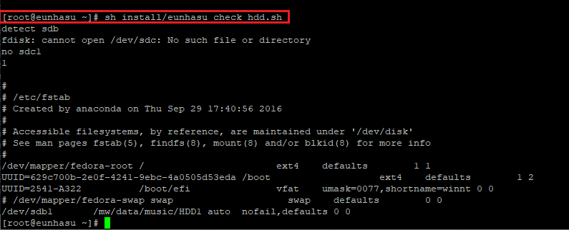

다운로드

유틸리티
- Download Rufus V3.4

Eunhasu x86 이미지 파일
- Eunhasu_x86 V0.4.60

